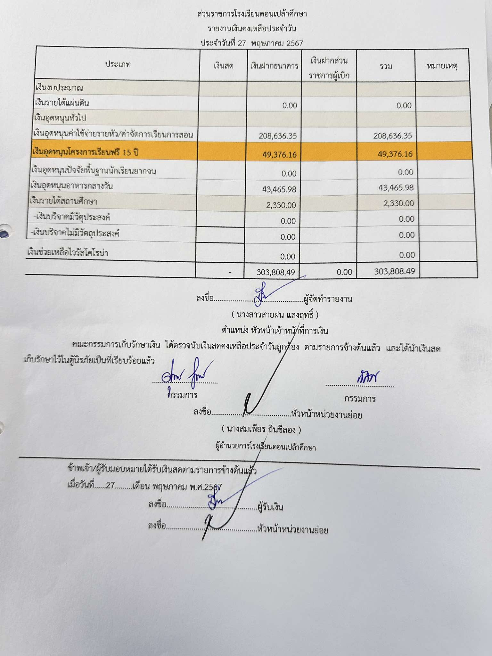**รายงานเงินคงเหลือ ประจำเดือน พฤษภาคม พ.ศ. 2567**